經國學院學務通訊 | 107學年度第2學期
 | 第十四週（108年5月20日至108年5月26日）
校 訓：勤、毅、誠、樸
核心價值：培養學生主動及安心學習的優質學府
校園特色：生態、健康、人文
學務精神：微笑、關懷、經國人
三敬運動：敬老、敬師、敬友
發行日期：中華民國108年5月20日
發行單位：經國學院學務處
24小時專線電話：（02）2437-4315
申訴電話：（02）2436-7979
三敬（敬老、敬師、敬友）運動宣導：
永遠等待著孩子成長的愛

宜蘭監獄裡，就像「艋舺」片中幫派的大哥級陳姓受刑人阿林，已年近半百，他在30多年前到台北艋舺讀國中時，便混跡江湖，國二時參加陣頭，加入本省掛幫派，常衝鋒陷陣，很快晉升為大哥。但是，逞兇鬥狠的生活也讓他20歲就吃上牢飯，3度入監，前2次共服刑7年，這次另案被合併處以27年多徒刑，現在服完15年，再過2年即可申請假釋，他這輩子前後已關了22年，與媽媽聚少離多，讓他相當自責。
陳媽媽育有6名子女，小兒子阿林誤入歧途，犯下多起重大刑案，2008年發監到宜監服刑，成了心中的一大牽掛，不過她仍充滿信心地說：「有生之年會見到小兒子成家立業。」
現年已經86歲的陳媽媽，多年前中風不良於行，但仍定期拖著病痛的身體到宜蘭監獄探望阿林，而她盼望已久的母親節禮物，就是要兒子兌現承諾，洗心革面，好好重新做人！母愛成了驅使阿林痛改前非的最大動力，身陷囹圄22年的阿林，受到母愛的感召，努力爭取2年後假釋出獄，完成老母親的心願。
今年母親節前夕，年邁的陳媽媽仍坐輪椅從基隆搭車到宜蘭監獄探視愛子，阿林為老母獻上康乃馨、感恩賀卡，賀卡上有他與母親相擁而笑溫馨圖案，他當面向老母親許下諾言，會在獄中好好表現，出獄後重新做人！陳媽媽則緊握著阿林的手說：「拚了老命也要等你回來」，愛子改過遷善的承諾，就是最好的母親節禮物。這是一份永遠等待著孩子成長的愛！讓愛我們的人安心就是最好的禮物～
一個人也是可以具有強大力量的，而我們可以選擇正向激勵和改變！
資料出處
- 黑幫大哥關22年 母牽掛：拚老命等你回來！https://news.ltn.com.tw/news/society/breakingnews/2787516
- 關了22年 受刑人為老母拚假釋https://news.ltn.com.tw/news/society/paper/1287986
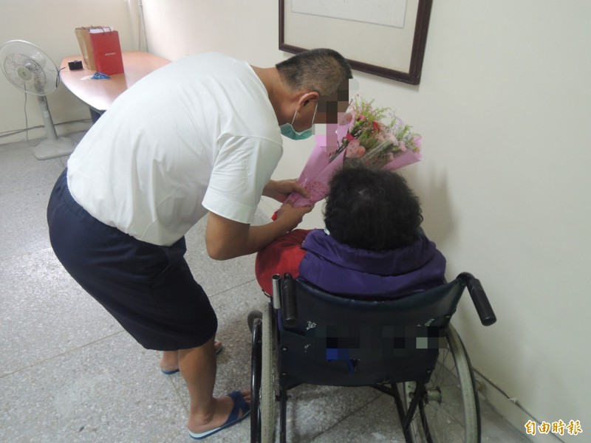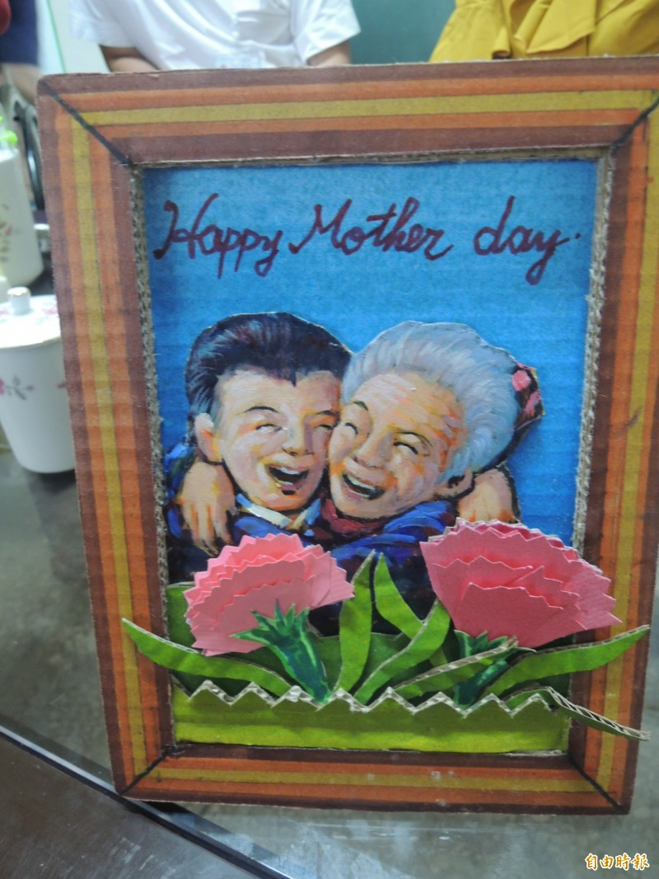
世界用「心」看，友善關懷你我身邊的長者家人、老師和朋友！
珍惜生命 活出意義
在生命的旅程中，我們有時候會遇到難過、不順利的事情，這時，尋找親友的支持、尋找社區的資源，能幫助我們對於生命繼續擁有力量前進。
2016年即將結束，2017新的一年即將開始，過去一年有喜有悲，學校希望與同學們一起往前進，為我們的生活與生命一起加油！
同學們有心理壓力與生活不如意各種需要時，歡迎同學來學輔中心，
我們很歡迎您。

學生輔導中心 關心同學能順利平安
（校內分機321；電子郵件touch@ems.cku.edu.tw）

品德教育宣導：

缺少安全感？找到內在的安全堡壘
做自己的「見證者」：你的「觀察的自我」就像天空，想法和感受就像天氣。天氣一直在改變，但無論天氣多麼糟糕，它無法用任何方法傷害到天空。最強大的雷雨、最狂暴的龍捲風、最嚴重的冬季暴風雪---這些都不能傷害或危害到天空。不管天氣多麼糟糕，天空永遠為天氣保留空間---天氣遲早會改變。
有時候我們會忘記天空在那兒，但是它一直在那兒。有時候我們看不到天空---它被雲層遮蔽了。如果我們爬得比雲層還高---即使是最厚重、黑暗的雷雨雲，遲早我們會看到晴朗的天空，延伸到每一個方向。你越來越能夠學會接觸自己的這個部分：一個內在安全的空間，在這裡觀察困擾的想法與感受，並且留下空間給它們，你的安定感會油然生起，這不是靠另一個人、事、物可以給的。
本篇由林儀甄諮商心理師摘錄自『ACT一學就上手』p.232，書籍可至德育樓學輔中心借閱。

- 課指組： 分機：310~313
一、課指組本學期遷至經國樓B1，班級活動紀錄簿請至課指組辦公室外領取。
二、108年3月13日（三）起社團正式上課，煩請導師宣導五專一、二年級學生務必擇一社團參加，學生
選社請至社團登記，課指組辦公室不再受理登記。五專一、二年級學生未參加社團名單如下，煩請導
師協助輔導選社，更換社團時間到期中考週為止，期中考週後一律禁止再更換社團。
五護一甲 |  | 五幼二甲 | 五美一甲 | 五美二甲 | 五餐一甲 | 五餐二乙 | 五餐二丙
 | 1071501105 | 1061503015 | 1061504021 | 1061501082 | 1071513112 | 1061505051 | 1061511046
 |  | 1051503027 |  | 1061504012 | 1071513113 | 1061505068
 |  |  |  | 1061504013 | 1071513118 | 1061505069
 |  |  |  | 1061504022 | 1071513122 | 1061505073
 |  |  |  | 1061504023 |  | 1061505083
 |  |  |  | 1061504211 |  | 1061505210
三、107學年度第2學期「向陽計畫專業證照考試報名費補助及證照獎勵」申請定於5月13日（一）起開放申請至5月24日（五）止。符合申辦資格的同學名單預計於5月9日（四）寄至各班導師email信箱，煩請導師協助宣導。
四、108年5月18日（六）13:30辦理之校慶創意團體舞蹈比賽名次如後：第一名餐廚系、第二名幼保系、
第三名護理系、精神總錦標食保系。恭喜以上得獎隊伍，並肯定各隊伍之表現，再接再厲，明年再創
佳績。
五、學生會訂於108年5月6日（一）起至5月底於經國樓穿堂辦理歡送畢業生活動，歡迎全校師生共同
參與。
六、學務處訂於5月22日（三）15:00於經國樓禮堂舉辦畢業典禮畢業班導師說明會，煩請畢業班導師準
時與會。
七、學生會訂於6月4日（二）至6月6日（四）假經國樓穿堂舉辦薰香端午情活動歡，迎全校師生踴躍
參與。
八、相關獎學金訊息請參閱學校網頁獎學金專區。

- 生輔組： 分機：361~364
※一、請各班班導師提醒同學下列注意事項，謝謝！

（一）近來本校有同學因校外騎乘機車發生意外導致受傷情事，生活輔導組特此加強宣導：騎乘機車請務

必遵守交通安全，切勿超速，並請注意周遭交通狀況。如發生車禍等意外請主動回報，俾利學校適

時予以必要之協助。

（二）近來天氣漸熱，蟲蛇出沒頻仍，生輔組特此通知：如有發現蛇類蹤跡，請立即通知總務處（校內分

機430）、環安衛室（校內分機420）、警衛室（校內分機410）或教官室（校內分機352）知悉，也請

在安全無虞情況下協助觀察蛇類移動之方向，切勿撥動、驚擾彼等，待校方或消防、動保等人員趕

到處理即可，不可因好奇逗弄，以免發生被咬傷意外。

（三）再次提醒：畢業班申請改過遷善同學，5月20日（一）前應完成愛校服務時數，以免肇生期末獎懲會

議不合解除留校察看要件而被退學或無法銷過等情事。

（四）兵役業務宣導

1.108年應屆畢業役男常備兵役軍事訓練入營時程說明：

6月可畢業優先入營、延緩入營申請須知：

優先入營：108年5月16日起至108年6月17日止。

延緩入營：108年7月1日起至108年9月30日止。

2.臺北市108年暑期青年職場體驗營

（1）參加對象：設籍臺北市民國83（含）年以後出生待役役男（完成抽籤者）。

（2）報名方式：108年5月1日起開放線上報名（臺北市兵役局網站「役男就業輔導加值服務專區」），

報名截止日及開班資訊請參考網址：https://docms.gov.taipei/

（五）原住民業務：

1.新北市原Band大賞-全國原住民樂團族語創作大賽參賽資格：參賽樂團須為2人以上，且未有唱片公司或經紀事務單位合約，團員至少1/2以上具原住民身份，並分成學生及社會兩組進行競賽活動相關訊息請參閱（https://www.ipb.ntpc.gov.tw/）

2.青春必遊Ho-Hai-Yan（吼嗨漾）徵集秘境探險隊－全國大專院校行銷部落觀光創意點子競賽，活動相關訊息請參閱（httpswww.explorethesun.tw2019hohaiyan）

3. Min Bunun成為人— 108年中區大專校院原住民族青年領袖營活動相關訊息請參閱（https://reurl.cc/LeoX7。）

二、整潔比賽：107學年度第2學期第12週（108年5月6日~5月9日）環境整潔比賽成績。

（一）整潔成績績優班級：第一名五護一甲，五護一乙，五護二甲。（同分並列）

（二）愛校班級：五餐二丙。

（三）環境整潔共同缺點多為：垃圾未清。

- 學輔中心： 分機：321
- 導師評量
導師評量作業系統將於108年5月21日（二）再次開放，請尚未填寫同學屆時上網填寫。
  - 路徑：經國首頁→資訊服務系統→登入→登錄作業→「導師評量作業」→進入導評作業開始填寫
  - 系統開放時間於108年5月21日（二）～5月28日（二）23:59:59。
  - 導師評量為同學們的權益，請重視此評量，務必上線填寫，填寫時請注意資料送出後，不可更正。
  - 108年5月28日（二）當天晚上23:59:59系統自動關閉，請副班代務必督促班級同學於系統開放時間內完成，謝謝。
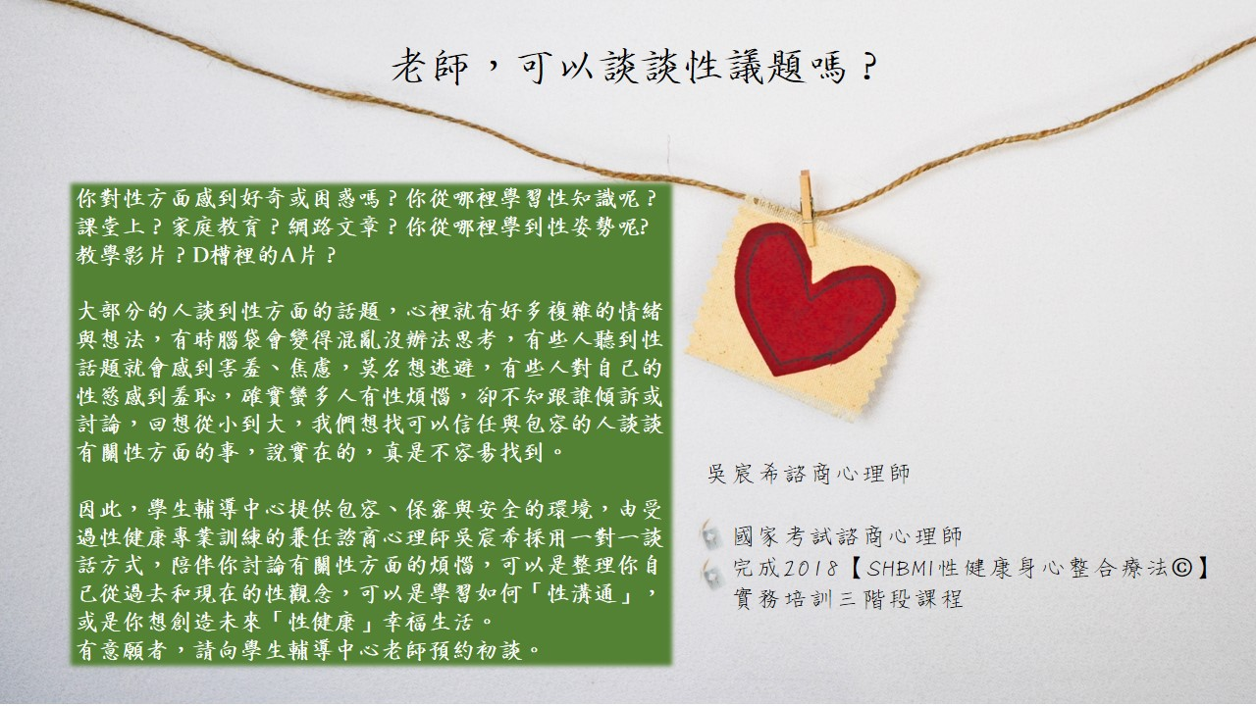
二、學輔中心新增諮商服務

三、學輔中心本學期專題演講活動即日起接受班級報名！
一、演講時間及地點請以學務通訊公告之資訊為主。
二、演講報名辦法：
- 即日起開始受理報名至活動前三週，請各班派學生代表至學輔中心登記報名。
- 若報名班級超過名額限制，將以本學期僅報名該場次活動之班級為優先。若仍超過名額，則將於報名截止後決定參與班級。
- 若班級報名後不克參與，請務必於活動前三週通知學輔中心，以利其他班級參與。
活動五 | 108年5月28日（二）上午8：20-10：10  「高EQ人際力」校園宣導活動-專題演講-「學習好好拒絕」  內容摘要：“你跟別人互動時，常常是好好先生或好好小姐嗎？不敢拒絕別人的要求，但一個人做得很辛苦。這場講座將分析我們不敢拒絕他人不合理的要求或期待的原因，並討論如何不受他人的情緒勒索影響，學習設定界線。”  地點：經國樓禮堂；講師：伯特利身心診所 曾愛迪臨床心理師  錄取班級：四高一甲、五餐三丙、五餐二丙、五幼一甲、五餐二甲、四幼一甲、五幼二甲（已額滿，超過名額將依辦法決定優先順序）
活動六 | 108年5月30日（四）上午8：20-11：10  ※本場次因電影放映及座談時間需要，為3節課，請導師務必與同學確認可全程出席。  「高EQ人際力」校園宣導活動-電影座談會-「奇蹟男孩」  內容摘要：“奧吉是個小男孩，因出生時臉部畸形，多年來27次進出醫院接受手術，也因此奧吉在家接受教育。但隨著奧吉已經是小學五年級的年紀，父母決定讓他開始入學就讀。奧吉試圖在新學校中向大家證明他只是個普通的小孩，但一開始不太順利…”  地點：中山樓2樓團體視聽室；講師：點亮心燈諮商中心 蔡澄諮商心理師  錄取班級：四護一丙（尚有名額，歡迎踴躍報名參加）
活動七 | 108年6月4日（二）上午8：20-10：10  性別平等教育宣導活動-專題演講-「為什麼我們愛得如此不安？談愛情中的安全感議題」  內容摘要：“你在感情中常常缺乏安全感嗎？可能不斷地懷疑對方的愛，甚至認為關係遲早要結束？讓我們一起來認識安全感，別讓它成為破壞感情的元凶。＂  地點：經國樓禮堂  講師：《為什麼我們愛得如此不安？》作者 林佳慧  錄取班級：五餐三丙、五餐二丙、四食一甲、五餐二甲、四幼三甲、五幼二甲、四幼一甲（已額滿，超過名額將依辦法決定優先順序）

四、學輔中心辦理一系列有趣又具有意義的心理衛生活動，歡迎全校同學自由報名參加!
※本學期凡參加任一場以下活動，並寫下50-100字的個人心得交給學輔中心老師，即可集點兌換療癒小物！如：可愛文具、實用生活雜貨、精緻收納包等。歡迎同學有需要皆可在活動結束後主動索取集點卡。
主題 | 星光電影院-「無聊的人生我死也不要」
時間 | 108年5月22日（三） 17：30-20：00
地點 | 德育樓2樓團體輔導室
帶領者 | 陳文婷諮商心理師 （國中專輔老師）
人數 | 尚餘2位名額，額滿後須排候補  （依照報名先後順序遞補，若有空缺再電話通知）
活動簡介 | 真人真事暢銷書改編。描述吃喝玩樂樣樣行的富家青年藍尼  在父親的逼迫下，必須陪著有先天心臟病的病童大衛完成  人生願望清單，否則就要斷了他的一切金援…。
備註 | 備有晚餐，請自行攜帶餐具，愛護地球。
網路報名 | 1. 至【學輔中心網頁】https://reurl.cc/8qX3d或掃描QR code線上報名。  2. 確認報名成功後學輔中心將以電子郵件回覆給您。  3. 活動前若有任何疑問，請洽學生輔導中心（A102），電話（02）2437-2093轉321，  電子郵件 touch@ems.cku.edu.tw。

主題 | 「玩樂高，看看人際與情緒」工作坊
時間 | 108年6月1日（六） 9：00-16：00
地點 | 德育樓2樓團體輔導室
帶領者 | 蕭兆祺諮商心理師 （亞洲六色積木顧問工作室）
人數 | 尚餘3名（依照報名先後順序錄取，若人數超過將列候補）
活動簡介 | 以樂高進行團體活動，學習在互動溝通時，如何適切的表達與回應，提升人際關係品質！
備註 | 1. 活動備有午餐，請自行攜帶環保餐具，愛護地球。  2. 報名者需繳交保證金200元，全程參與活動者當日退還。  3. 全程參與者將頒發研習證書。
網路報名 | 1. 至【學輔中心網頁】https://reurl.cc/8qX3d或掃描QR code線上報名。  2. 確認報名成功後學輔中心將以電子郵件回覆給您。  3. 活動前若有任何疑問，請洽學生輔導中心（A102），電話（02）2437-2093轉321，  電子郵件 touch@ems.cku.edu.tw。

五、2019全國大專校院生命教育關懷與推廣微電影
為讓人們瞭解生命教育關懷的意涵與價值，學習面對挫折之忍耐力與正向思考能力，培養同理心、社會關懷，以及服務利他的精神，特舉辦本次微電影徵選活動。凡符合以下徵選主題：（一）尊重生命相關議題 （二）熱愛生命相關議題，皆可以報名參加。徵件日期自即日起至108年7月31日（三）止。詳細辦法請至南華大學生命教育中心（http://nlec.nhu.edu.tw/）查詢。

【資源教室專欄】
一、「特別的愛」節目
「特別的愛」節目中邀請身心障礙者、特殊教育相關專家、從事身心障礙社會福利等工作者，透過廣播節目的分享，讓我們更加了解身心障礙者相關知能，落實尊重差異，友善平等的價值。
（一）播出時間：每週六、日下午16:00-17:00。
（二）收聽方式：上網收聽（關鍵字：國立教育廣播電臺），或調頻至台北總臺FM101.7MHZ。
（三）節目資訊如下：
主題 | 播出日期 | 主題
腦性麻痺  多重障礙 | 108年05月25日（六） | 快樂的學習－國中教育階段腦性麻痺、多重障礙學生教學策略及注意事項
學前教育 | 108年05月26日（日） | 起跑點的真意－學前教育階段教學策略及注意事項
人權教育 | 108年06月01日（六） | 人權的意涵—身心障礙人士人權議題探討（包含人口販運）
生命教育 | 108年05月02日（日） | 正向積極的思考—特教學生生命教育的教學及重點方向

二、第18屆文薈獎－全國身心障礙者文藝獎
徵件主題 | 當我們一起走過
徵件類別 | 1.文學類：撰寫與主題有關之文字作品。文體不拘，字數以3500字以內為限。分大專社會組及高中（職）、國中、國小學生組。  2.圖畫書類：繪本，提出與主題相關之圖文作品，每件作品以8開或16開之畫紙平面畫作且以2至10幅插畫為限，搭配文字者以800字以內為限（含0字）。除繳交原稿以外，請另附A4尺寸彩印裝訂之影本3本。分大專社會組及高中（職）、國中、國小學生組。  3.心情故事：撰寫長期陪伴身心障礙者之故事，每件作品文體不拘，字數以1000字為限。
甄選資格 | 持有身心障礙手冊之中華民國國民，每位報名者僅以參加文學類及圖畫書類二類別中，一類一項之徵件作品為限；為鼓勵更多新秀參與，凡獲第17屆文薈獎首獎者，本屆謝辭報名；心情故事類為長期陪伴身心障礙朋友之社會人士參加，需檢附被陪伴者之身心障礙手冊，及投稿人與該員關係之說明，每人應徵作品以一件為限。
截稿日期 | 即日起至108年9月5（四）止（以郵戳為憑，逾期恕不受理）。
相關資訊請參閱 | 國立彰化生活美學館文薈獎主題網站https://enableprize.chcsec.gov.tw/或掃描右方條碼

三、特教電影賞析：你是我的勇氣－復原的路很辛苦，讓我們相互支持
2013年波士頓馬拉松發生爆炸案，受傷的民眾高達183人，3人死亡，讓人相當難過痛心。於2017年時以電影「你是我的勇氣」來記錄因爆炸而截肢的鮑曼如何復原的歷程，並且如何在創傷後維持與他人的關係。
原本興奮且用心準備女朋友參加馬拉松加油看板的鮑曼，卻飛來橫禍遭遇在終點線的爆炸，雙腳被炸傷緊急送醫，經過搶救終於恢復意識，但一甦醒就被告知雙腳被切除的事實，在提供紙筆給他書寫時，他寫下：「看到兇手」，隨即警察當局透過他的描述去追捕兇手，他成了英雄，內心卻相當煎熬痛苦。
鮑曼原本是個懶散消極的人，但面對截肢後的自己感到不知所措，雖然剛開始積極復健，但後來有段時間轉而消極不復健，即便如此大家仍將他視為英雄，然而他心裡卻很孤單、失落及憂鬱。久而久之當有次想到自己無法生活自理，無法跟之前一樣行動時，心情頓時潰堤大哭。
這時所幸有親戚朋友的鼓勵及陪伴，幫助他度過難熬的時光。原本鮑曼跟女友的關係逐漸疏離，卻因為爆炸截肢讓關係彼此靠近，然而在鮑曼復原一段時間後，萌生放棄復健的念頭讓女朋友難以接受，因此關係再度惡化。鮑曼經過一段時間的沉澱，明白復原之路需要女友的支持，因而調整自己的心態重新去跟女朋友溝通，讓自己「站起來」去負起關係的責任。
很難想像一個人截肢後需使用義肢、輪椅來行動無法獨立行走，大幅改變日常生活的樣貌，如此巨大的創傷跟痛苦一般人很難理解，但透過這部影片，我們體會了解肢體障礙者的復原歷程，也明白透過彼此支持能帶來如此強大的復原力量，幫助人能重新站起來。

★資源教室（德育樓A103教室）購置此部電影，歡迎借閱觀賞。
撰文者：許雅婷資源教室輔導人員

- 衛保組： 分機：340、341
一、本週健康宣導主題為「拒當紅唇族 遠離檳榔6撇步」
◎常見之危害：嚼食檳榔，除了使牙齒變黑、磨損、動搖、牙齦萎縮造成牙周病，口腔黏膜下纖維化
及口腔黏膜白斑症外，還會導致口腔癌。據調查，88％的口腔癌患者有嚼食檳榔的習慣。
◎嚴重之健康危害：
檳榔成分中的「檳榔素」具有致癌性。菸草伴同檳榔一起嚼食確定為人類致癌及食道癌。
抽菸且嚼食檳榔，易導致口腔癌、咽喉癌及食道癌。
◎該如何拒絕檳榔
（一）哀兵致勝法：若面臨難以推托的勸食壓力時，以某人（自己頗為在意的人）的不悅為藉口拒絕。
（二）自我解嘲法：若因拒嚼檳榔而招來嘲笑，則順著友伴的嘲笑，以幽默的語氣緩和不悅的氣氛。
（三）故障排除時應注意事項：當朋友遞給你檳榔時，立即找藉口離開。
（四）投桃報李法：常身邊恰巧有食物時，以之取代檳榔回請對方。
（五）安身立命法：以身體不適為由拒絕之。
（六）虛與蛇尾法：一時找不到可以推拒的理由，可採用拖延戢術，先躲過此次，以後再想較好辦法。
◎如果有嚼檳榔的習慣，為了您的健康，戒除它吧。戒食檳榔成功秘訣如下，您一定做得到。
（一）放鬆心情 舒舒服服洗個澡，勝過一包檳榔咬。檳榔癮來深呼吸，打消念頭有決心。
（二）規律生活 均衡飲食營養好，不必檳榔來咀嚼。 充足睡眠精神好，不必檳榔提神了。
（三）提升形象 嚼食檳榔礙觀瞻，不吃不吐人稱讚。 刷牙漱口去味道，口氣清香最討好。
（四）遠離誘惑 應酬檳榔少不了，最好不去沒煩惱。 出門別看檳榔攤，眼不見來心不煩。
（五）尋求替代 天氣禦寒加衣裳，何必檳榔來保暖。想要動口嚼檳榔，何妨來片口香糖。
（六）增加意願： 檳榔價高耗費大，省錢購物當犒賞。
戒除檳榔是明智之舉，趕快採取行動吧! 開始戒除的前幾天是重要關鍵，或許會覺得不好受，克服它
的秘訣需用堅定的信心告訴自己： 我決定不吃檳榔 （資料來源：行政院衛生福利部）

二、本組舉辦「健康活力動起來」活動，於108年5月22日（三）下午15：00～17：00，由邀請專業老
師帶大家一起來舒展放鬆全身肌肉，不僅可以促進血液循環、提振精神，還可以釋放壓力，已報名同
學請準時參加。報名持續開放中，名額有限，要搶要快喔！參加者均發予研習證明。本活動參加者可
申請「向陽學生探索成長獎助金」。（報名方式：可直接至衛保組報名，或向衛生股長報名。）
三、「健康生活、果然利多」快閃活動熱情展開中：
為鼓勵師生落實健康行為及態度，衛保組於活動期間內，將不定期於校園各處熱情快閃，凡活動時間
現場唸出健康宣導口號，可獲得新鮮水果一份(限量供應)，邀請師生踴躍參加。
◎活動日期108年04月22日（一）～5月31日（五）（不定期中午11：30～13：30）
◎地點：由衛保組志工主動至校園各大樓
四、資源回收規定事項
五專一、二年級
- 衛保組每週派員至班級教室進行稽查，稽查項目包含：垃圾分類、回收物置放、回收箱整潔等，
未依規定執行班級資源回收工作之班級，全班安排「環境保護教育輔導」二小時。
（二）回收時間：(依下列時間將回收物送至資源回收室)
星期二：12：00至17：00。星期三：15：00至17：00。

- 體育組： 分機：330、331
一、107學年度第二學期水域安全宣導及運動傷害講座已於108年3月5日（二）及3月7日（四）舉辦，
請尚未繳回簽到表的班級，盡速繳交回體育組。
尚未繳回班級如下:
二護三甲 | 四護二丁 | 四護三甲 | 五護四丙 | 四幼四甲
四幼三甲 | 五幼一甲 | 五廚二丙 | 四資三甲
二、借還體育器材順序(請各班體育股長確實宣導)
- 確實填寫「器材借用單」及押上「借用人的證件」一張,才可進器材室取用器材。
（二）歸還器材時請確實點清數量、記得取回證件並於器材借用單上勾選「已歸還」,使得完成借還器
材正確程序。
（三）若未帶任何證件,則不得借用任何器材。
（四）取回證件時,請同學看清楚證件是否是自己的,勿誤取別人的證件。
三、體育課相關事宜
（一）請同學發揮公德心,上完體育課務必將自行垃圾帶走，共同維護體育場館之清潔。
（二）若逢雨天到後山體育場上體育課,請同學留意腳步，小心地面濕滑,以免滑倒受傷。
四、運動會因大雨而未完成之競賽項目，將另擇期舉行，請隨時注意學校網頁最新公告。

- 教學服務組：
為配合畢業班提早兩週結束課程，日間部期末教學評量系統開放時間自108年5月15日（三）至108年6月9日（日）止；畢業班同學請於6/02（日）前完成。請同學於開放時間上網填答。（路徑：經國首頁→資訊服務系統→登錄→教務→教學評量登錄作業）。

